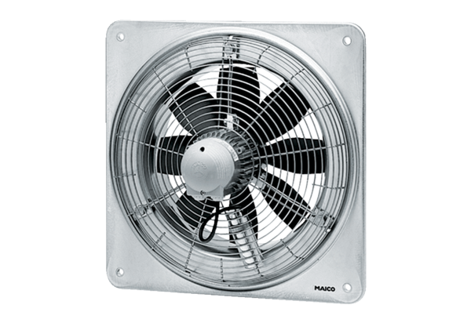Осевой настенный вентилятор DZQ 40/6 BКомплект поставки: 1 штукАссортимент: C
Номер артикула: 0083.0126Изготовитель: MAICO

